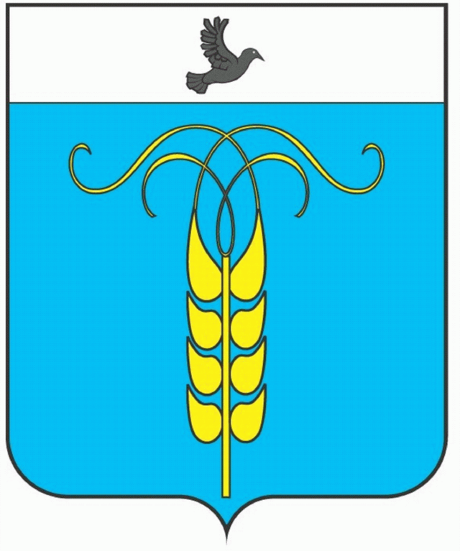
РЕШЕНИЕ
СОВЕТА ГРАЧЕВСКОГО МУНИЦИПАЛЬНОГО РАЙОНА
СТАВРОПОЛЬСКОГО КРАЯ

19 февраля 2019 года с. Грачевка №13

О внесении изменений в Положение об управлении труда и социальной защиты населения администрации Грачевского муниципального
района Ставропольского края, утвержденное решением Совета
Грачевского муниципального района Ставропольского края
от 22 декабря 2009 года № 133-II

В соответствии с Федеральным законом от 06 октября 2003 года № 131-ФЗ «Об общих принципах организации местного самоуправления в Российской Федерации», Законом Ставропольского края от 11.12.2009 N 92-кз «О наделении органов местного самоуправления муниципальных районов и городских округов в Ставропольском крае отдельными государственными полномочиями Российской Федерации, переданными для осуществления органам государственной власти субъекта Российской Федерации, и отдельными государственными полномочиями Ставропольского края в области труда и социальной защиты отдельных категорий граждан», Уставом Грачевского муниципального района Ставропольского края Совет Грачевского муниципального района Ставропольского края

РЕШИЛ:

1. Утвердить прилагаемые изменения в Положение об управлении труда и социальной защиты населения администрации Грачевского муниципального района Ставропольского края, утвержденное решением Совета Грачевского муниципального района Ставропольского края от 22 декабря 2009 года № 133-II «Об учреждении управления труда и социальной защиты населения администрации Грачевского муниципального района Ставропольского края с правами юридического лица».

2. Уполномочить Жалыбину Светлану Сергеевну, паспорт серии 0713 816777, выданный отделом УФМС по Ставропольскому краю в с. Грачевка, 17.09.2013г. зарегистрировать в установленном действующим законодательством Российской Федерации порядке в МРИ ФНС РФ № 11 по Ставропольскому краю изменения в Положение об управлении труда и социальной защиты населения администрации Грачевского муниципального района Ставропольского края.

3. Настоящее решение вступает в силу со дня его обнародования, по пунктам «а» и «б» изменений в Положение об управлении труда и социальной
защиты населения администрации Грачевского муниципального района Ставропольского края распространяется на правоотношения, возникшие с 15 декабря 2018 года, по пункту «в» распространяется на правоотношения, возникшие с 01 января 2019 года, по пункту «г» распространяется на правоотношения, возникшие с 14 февраля 2019 года.

Заместитель председателя Совета
Грачевского муниципального
района Ставропольского края И.Ш. Саромецкая

Глава Грачевского
муниципального района
Ставропольского края Р.А. Коврыга

УТВЕРЖДЕНЫ
решением Совета Грачевского
муниципального района
Ставропольского края
от 19.02.2019 года №13

ИЗМЕНЕНИЯ
в Положение об управлении труда и социальной
защиты населения администрации Грачевского муниципального района Ставропольского края, утвержденное решением Совета Грачевского муниципального района Ставропольского края от 22 декабря 2009 года
№ 133-II «Об учреждении управления труда и социальной защиты населения администрации Грачевского муниципального района Ставропольского края с правами юридического лица»

- В разделе III «Основные задачи управления»:

а) абзац четвертый подпункта 3 пункта 11.1 статьи 11 после слов «органов внутренних дел,» дополнить словами «войск национальной гвардии,»;

б) абзац пятый подпункта 3 пункта 11.1 статьи 11 после слов «органов внутренних дел,» дополнить словами «войск национальной гвардии,»;

в) дополнить подпунктом 23¹ следующего содержания:
«23¹) осуществлении назначения и выплаты денежных компенсаций семьям, в которых в период с 1 января 2011 года по 31 декабря 2015 года родился третий или последующий ребенок, в соответствии с Законом Ставропольского края от 27 декабря 2012 г. № 123-кз «О мерах социальной поддержки многодетных семей»;»;

г) дополнить подпунктом 29 следующего содержания:
«29) осуществлении приема заявлений и документов, необходимых для выдачи удостоверений гражданам Российской Федерации, родившимся на территории Союза Советских Социалистических Республик, не достигшим совершеннолетия на 3 сентября 1945 года и постоянно проживающим на территории Ставропольского края, в соответствии с Законом Ставропольского края от 13 декабря 2018 г. № 104-кз «О детях войны в Ставропольском крае», оформлении и выдаче указанных удостоверений.».

___________________________________________________________________

